ΒΡΑΒΕΙΑ ΠΕΡΙΒΑΛΛΟΝΤΙΚΗΣ ΕΥΑΙΣΘΗΣΙΑΣ ΟΙΚΟΠΟΛΙΣ

«ΟΙΚΟΠΟΛΙΣ 2012» ΒΡΑΒΕΙΟ ΕΠΙΣΤΗΜΗΣ ΓΙΑ ΜΕΛΕΤΗ ή ΕΡΕΥΝΑ ΕΠΙΣΤΗΜΟΝΑ:
Τσώνος Αλέξανδρος-Δημήτριος (Δρ. Πολιτικός Μηχανικός, Καθηγητής Αντισεισμικών Κατασκευών από Οπλισμένο Σκυρόδεμα, Διευθυντής Εργαστηρίου Κατασκευών Οπλισμένου Σκυροδέματος & Φέρουσας Τοιχοποιίας, Τμήμα Πολιτικών Μηχανικών, Πολυτεχνική Σχολή, Αριστοτέλειο Πανεπιστήμιο Θεσσαλονίκης)
ΕΡΕΥΝΗΤΙΚΗ ΕΡΓΑΣΙΑ-ΜΕΛΕΤΗ «Νέο Μοντέλο για την Αποφυγή Κατάρρευσης Πολυκατοικιών από Οπλισμένο Σκυρόδεμα»

Τα Βραβεία ΟΙΚΟΠΟΛΙΣ είναι ένας θεσμός που εδραιώθηκε από τον Εθελοντικό Οργανισμό για το Αστικό Περιβάλλον ECOCITY, ο οποίος επιβραβεύει την Περιβαλλοντική Ευαισθησία στην επιστημονική έρευνα, τις ενέργειες και τα έργα που υλοποιήθηκαν στη διάρκεια του προηγούμενου έτους με προσανατολισμό στην προστασία του Περιβάλλοντος. Ο θεσμός αυτός έχει καθιερωθεί από το 2005, οπότε και πραγματοποιείται ανελλιπώς κάθε χρόνο, και έχει καταξιωθεί στη συνείδηση του κοινού, των φορέων και της πολιτείας. Τα βραβεία καλύπτουν πέντε τομείς, οι οποίοι αφορούν σε Επιστημονικό έργο για το Αστικό Περιβάλλον, σε περιβαλλοντικό έργο Οργανισμών και Κρατικών Υπηρεσιών, σε περιβαλλοντικό έργο Τοπικής Αυτοδιοίκησης, σε ευαισθητοποίηση για το περιβάλλον από Μέσα Ενημέρωσης και σε περιβαλλοντικό έργο Επιχειρήσεων. Σκοπός, λοιπόν, των βραβείων αυτών είναι η αναγνώριση και επιβράβευση της περιβαλλοντικής συνεισφοράς επιστημόνων, οργανισμών, φορέων τοπικής αυτοδιοίκησης, επιχειρήσεων και μέσων ενημέρωσης.

Το μοναδικό βραβείο ΕΠΙΣΤΗΜΗΣ των «ΟΙΚΟΠΟΛΙΣ 2012» απενεμήθη φέτος στον Καθηγητή Αντισεισμικών Κατασκευών από Οπλισμένο Σκυρόδεμα και Διευθυντή του Εργαστηρίου Κατασκευών Οπλισμένου Σκυροδέματος και Φέρουσας Τοιχοποιίας της Πολυτεχνικής Σχολής του Αριστοτελείου Πανεπιστημίου Θεσσαλονίκης Αλέξανδρο-Δημήτριο Τσώνο, για τη μελέτη και έρευνα που οδήγησε στη δημιουργία «Νέου Μοντέλου για την Αποφυγή Κατάρρευσης Πολυκατοικιών από Οπλισμένο Σκυρόδεμα». Το μοντέλο αυτό αναδείχθηκε ως η κορυφαία επιστημονική μελέτη σε σχέση με το περιβάλλον σύμφωνα με τα αυστηρά κριτήρια των επιστημονικών επιτροπών αξιολόγησης του θεσμού.

Η απονομή των Βραβείων ΟΙΚΟΠΟΛΙΣ 2012 πραγματοποιήθηκε στις 5 Ιουνίου 2012, Παγκόσμια Ημέρα Περιβάλλοντος, στη Στέγη Γραμμάτων και Τεχνών του Ιδρύματος Ωνάση. Την εκδήλωση τίμησαν ο Υπουργός Επικρατείας κ. Αργυρός που μετέφερε το μήνυμα του Πρωθυπουργού, ο Υπουργός Υποδομών Μεταφορών και Δικτύων κ. Σιμόπουλος, ο πρόεδρος του Δ.Σ. του Εcocity κ. Ζαφειρόπουλος, ο πρόεδρος της επιστημονικής επιτροπής του Εcocity κ. Κουμαντάκης, ομότιμος καθηγητής ΕΜΠ, άλλες προσωπικότητες της Τοπικής Αυτοδιοίκησης, της Επιστημονικής Κοινότητας, των Επιχειρήσεων και των Μέσων Ενημέρωσης, καθώς και άλλα Μέλη και Καλεσμένοι του ECOCITΥ. Χαιρετισμό έστειλαν η Ειδική Γραμματέας Περιβάλλοντος και Ενέργειας του ΥΠΕΚΑ κα Καραβασίλη, ο Δήμαρχος Αθηναίων κ. Καμίνης, ο Πρόεδρος του Ινστιτούτου Επιχειρηματικής Ηθικής κ. Γκορτζής και άλλοι.

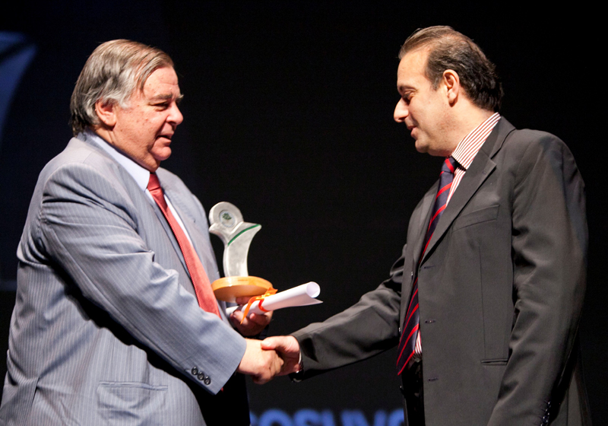

Το Βραβείο Επιστήμης «ΟΙΚΟΠΟΛΙΣ 2012» δίνει στον Καθηγητή Α.-Δ. Τσώνο ο Υπουργός Υποδομών Μεταφορών και Δικτύων και Πρύτανης του Εθνικού Μετσοβίου Πολυτεχνείου Σ. Σιμόπουλος

